Thiết đặt:

maven,

java SDK

Tomcat plugin

Vấn đề gặp phải:

- aipo-container : Thiết lập java 1.5

+ Bỏ overite

+ add thêm overite một method

- Bị thiếu thư viện jar.

Cấu trúc database.

Cấu trúc dự án.

Demo :

Thay đổi chức năng.

Giao diện.

Add thêm chức năng mới.

===============================================================

**Function Example: CustomizeFormScreen**

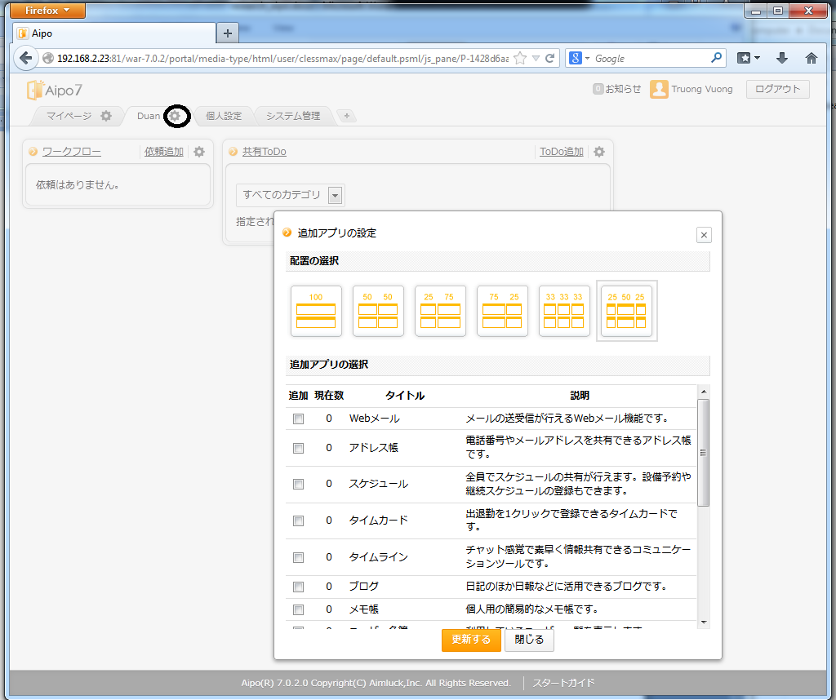

Các file liên quan :

- Định dạng view hiển thị : Hiển thị hình ảnh system , click vào sẽ ra form.  
\aipo\war\src\main\webapp\WEB-INF\templates\vm\controls\html\jetspeed-tab.vm

- File xử lý giao diện :

\aipo\core\src\main\java\com\aimluck\eip\modules\screens\CustomizeFormScreen.java

- Giao diện : portlets/html/ja/ajax-customize-form.vm trong file CustomizeFormScreen

Cấu trúc project.

Aipo

**webpage**

**webmail**

**userlist**

**todo**

**timeline**

**timecard**

**system**

**schedule**

**report**

**psml**

**workflow**

**whatnews**

**news**

**mylink**

**mygroup**

**msgboard**

**memo**

**manhour**

**license**

**gadgets**

**fileupload**

**fileio**

**page**

**note**

**eventlog**

**deletesample**

**cellular**

**cabinet**

**blog**

**addressbook**

**activity**

**account**

**accessctl**

**facilities**

**exttimecard**

**externalsearch**

War

Aipo-portlet

Aipo-social-api

aipo-jetspeed

aipo-lib-userfacility

aipo-lib-user

aipo-lib-storage

aipo-lib-social

aipo-lib-portal

aipo-lib-mail

aipo-lib-facility

aipo-lib-eventlog

aipo-lib-config

aipo-lib-common-category

aipo-lib-addressbookuser

aipo-social-api

Aipo-orm

Aipo-oms

aipo-lib-accessctl

Aipo-lib

aipo-container

aipo-features

Aipo-core

Cấu trúc database

org001

eip_t_ext_timecard_system

_

eip_m_position

eip_t_ext_timecard

eip_m_inactive_mail_notify_conf

eip_t_eventlog

eip_m_inactive_mail_account

eip_t_common_category

eip_m_inactive_application

eip_t_cabinet_folder_map

eip_m_facility_group_map

_g

eip_t_cabinet_folder

eip_m_facility_group

eip_t_cabinet_file

eip_m_facility

eip_t_blog_thema

eip_m_config

eip_t_ext_timecard_system_map

eip_m_post

eip_t_blog_file

eip_m_addressbook_company

_company

eip_t_blog_entry

eip_m_addressbook

eip_t_blog_commnet

_commnet

eip_m_address_group

eip_t_blog

eip_facility_group

eip_t_blog_footmark_map

_

eip_m _company

eip_t _addressbook_group_map

container_config

eip_t_acl_user_role_map

application

eip_t_acl_role

app_data

eip_t_acl_portlet_feature

aipo_license

eip_t_acl_map

Activity_map

eip_m_user_position

Activity